Ο σπουργίτης και το ουράνιο τόξο ( σελ. 93 )

Μου διαβάζει κάποιος μεγάλος το μάθημα και μετά απαντώ στις ασκήσεις.

Βάζω αριθμούς στα κουτάκια για να δείξω με ποια σειρά πέρασε ο σπουργίτης από κάθε μέρος.

Πέρασε από τη μεγάλη θάλασσα.
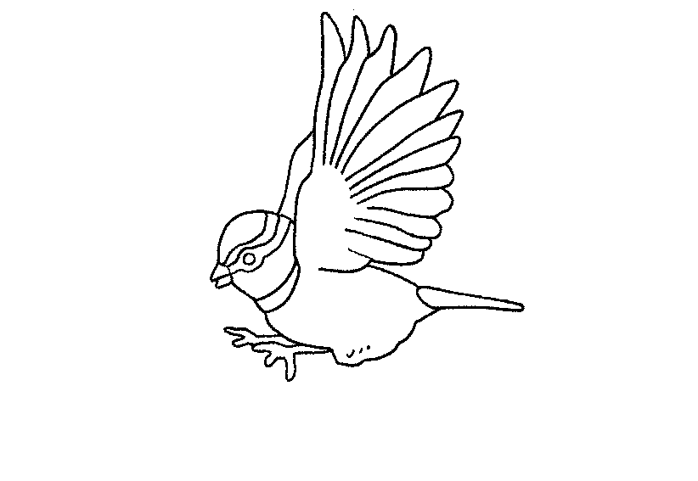

Πέρασε από το μεγάλο δάσος.

Πέρασε από τα μεγάλα βουνά.

Πέρασε από τη μεγάλη έρημο.

Βάζω τις λέξεις στη θέση που ταιριάζουν.

ψάρια , λιοντάρια , αρκούδες , καμήλες , ελέφαντες , αϊτούς , γλάρους

Ο σπουργίτης στο ταξίδι του για το ουράνιο τόξο συνάντησε πολλά ζώα.
Στο μεγάλο δάσος συνάντησε τα …………………………………. και
τους …………………………….. .
Στη μεγάλη θάλασσα συνάντησε τα ………………και τους …………………..

Στη μεγάλη έρημο συνάντησε τις ………………………………….. .

Στα μεγάλα βουνά συνάντησε τους ………………………… και δυο
καφέ ……………………………….. .
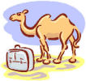

Μπορείς να το πεις γρήγορα ;
Καλημέρα καμηλάρη,καμηλάρη καλημέρα!

Συμπληρώνω τις προτάσεις με τα χρώματα.


Τι χρώμα είναι ;

Το μήλο είναι …………………………………………….

Το χορτάρι είναι …………………………………………

Η μπανάνα είναι …………………………………………

Η μελιτζάνα είναι ………………………………………..

Το μανταρίνι είναι ………………………………………


Ο ουρανός είναι ………………………………………….

Η θάλασσα είναι ……………………………………….

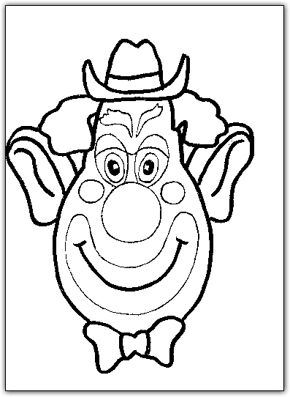

Ζωγραφίζω τον κλόουν.

Τα μάτια του είναι πράσινα.

Η μύτη του είναι κόκκινη.

Τα μάγουλά του είναι ροζ.

Τα χείλη του είναι μοβ.

Τα φρύδια του είναι μπλε.

Τα μαλλιά του είναι θαλασσί.

Το καπέλο του είναι πορτοκαλί.

Ο φιόγκος του είναι κίτρινος.

Όνομα : ……………………………………………………………………………..

